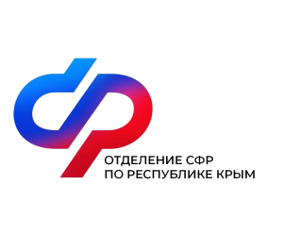

Более 32 тысяч детей в Крыму получили образование благодаря материнскому капиталу
Именно это направление пользуется особой популярностью среди крымчан.

С момента начала реализации программы материнского капитала в Республике Крым 32 677 семей направили предоставленные средства на учебу детей. Это — второе по популярности направление распоряжения маткапиталом после улучшения жилищных условий.
Завершается очередной учебный год, накануне вступительная кампания. Напоминаем, на какие именно образовательные услуги можно использовать материнский капитал:
- оплата учебы в ВУЗе, техникуме, колледже (оплатить материнским капиталом можно не только первое, но и второе высшее образование);
- оплата общежития;
- оплата детского сада или яслей, в том числе частных, а также услуги по уходу и присмотру за ребенком;
- платные образовательные услуги по образовательным программам.
Последний пункт касается различных секций, кружков и курсов. Кроме того, материнским капиталом можно оплатить и учебу в автошколе.

Направить материнский капитал на образование любого из детей можно, когда ребенку, в связи с рождением которого выдан сертификат, исполнится три года. Исключение составляет дошкольное образование — по этому направлению материнским капиталом можно распорядиться сразу после рождения ребенка, который дает право на сертификат.
На дату начала обучения ребенок должен быть младше 25 лет. Организация либо индивидуальный предприниматель, оказывающие образовательные услуги, должны находиться на территории России и иметь лицензию на оказание образовательных услуг.

